「ダメダメ！」ばかりで辛いママたちを

「よかよか♡」で笑顔いっぱいにする！
～医療現場で応援した人、20年間7万人。
自分嫌いだった私が見つけた、自分もまわりも大丈夫になる
アドラー式コミュニケーション術～

●タロットカードで潜在意識とつながるカードコーチング
カードを選んで自分の言葉で説明するだけで、自分の存在とは何かが分かります！潜在的に望んでいる人生の目標を明らかにしませんか？それが分かると今やるべきことがはっきりして、家族の笑顔につながります♬
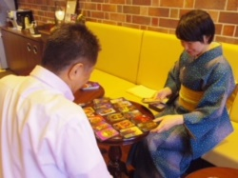
☆DEEP READING（自分探し）
40分 3,500円
☆GROW CHART（未来実現）
40分 3,500円
☆２つ同時だと 60分 5,500円

●コーチング体験セッション
90分 10,000円 のところ、今なら 5,000円
場所は福岡市内近郊のカフェ、貸会議室等で行います
お申込み、お問い合わせは野崎美香のFacebookメッセンジャーか ✉mikanoon3201@gmail.comまでお願いします

「ダメダメ！」ばかりで辛いママたちを

「よかよか♡」で笑顔いっぱいにする！
～医療現場で応援した人、20年間7万人。
自分嫌いだった私が見つけた、自分もまわりも大丈夫になる

アドラー式コミュニケーション術～

●タロットカードで潜在意識とつながるカードコーチング
カードを選んで自分の言葉で説明するだけで、自分の存在とは何かが分かります！潜在的に望んでいる人生の目標を明らかにしませんか？それが分かると今やるべきことがはっきりして、家族の笑顔につながります♬
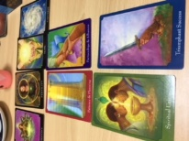
☆DEEP READING（自分探し）
40分 3,500円
☆GROW CHART（未来実現）
40分 3,500円
☆２つ同時だと 60分 5,500円

●コーチング体験セッション
90分 10,000円 のところ、今なら 5,000円
場所は福岡市内近郊のカフェ、貸会議室等で行います
お申込み、お問い合わせは野崎美香のFacebookメッセンジャーか✉mikanoon3201@gmail.comまでお願いします
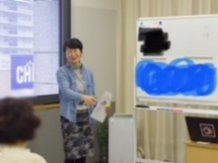
●第7回セミナー
「子育てに生かすアドラー心理学
～人生の主人公として生きる～」
日時：6月13日（水）10：30～14：00
参加費：1,500円（資料代込み）ランチ代別途1,000円
お申し込み、お問い合わせはバンビの木箱092-621-1666(水木金)へ
http://fkchk.net/upload/upl/QFpkh5DVsGbtLOtQMlhi.pdf

●New!!第1回セミナー
「自分も相手も大切にできるコミュニケーション・アサーション
～遠慮せずに話せるようになるために～」
日時：6月16日（土）11：00～12：20
参加費：1,300円（資料代込み）
お申し込みは→https://www.fukuokawoman.jp/seminar/2725
場所は“学びのカフェ天神”というLOFT横のビル9階になります

これまでに頂いたご感想です。掲載は了承済です。
「（カードコーチングを受けて）すごく納得しました。私自身、何がしたいかが明確になりました。T.O様」
Life Lab LUCE

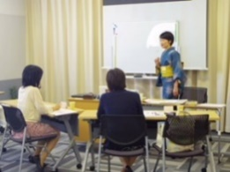
●第7回セミナー
「子育てに生かすアドラー心理学
～人生の主人公として生きる～」
日時：6月13日（水）10：30～14：00
参加費：1,500円（資料代込み）ランチ代別途1,000円
お申し込み、お問い合わせはバンビの木箱092-621-1666(水木金)
http://fkchk.net/upload/upl/QFpkh5DVsGbtLOtQMlhi.pdf

●New!!第1回セミナー
「自分も相手も大切にできるコミュニケーション・アサーション
～遠慮せずに話せるようになるために～」
日時：6月16日（土）11：00～12：20
参加費：1,300円（資料代込み）
お申し込みは→https://www.fukuokawoman.jp/seminar/2725
場所は“学びのカフェ天神”というLOFT横のビル9階になります

これまでに頂いたご感想です。掲載は了承済みです。
「（カードコーチングを受けて）すごく納得しました。私自身、何がしたいかが明確になりました。T.O様」
Life Lab LUCE

